SOMATIVA 2 — DEBUG + FUNCIONALIDADES • SENAI Ítalo Bologna • Front-End
SENAI ÍTALO BOLOGNA — ITU/SP • Técnico em Desenvolvimento de Sistemas
Programação Front-End • Prof. Marlon Palata Fanger Rodrigues
AVALIAÇÃO SOMATIVA 2
Lista de Jogos — Debug, Funcionalidades e Personalização
Tempo: 1h20 • Turma B
Nome completo: | Mônica Cotrim Manfrinato
Turma: | DETS-I-2B-26CT/S
Data: | 18/06/2026

⚠ Regras da avaliação
- Avaliação INDIVIDUAL — cada aluno entrega seu próprio projeto e relatório.
- Sem internet — exceto para baixar o app, abrir este documento e consultar a MDN.
- Consulta permitida — anotações pessoais, materiais das Aulas 1 a 9 e MDN.
- É proibido usar ChatGPT, Claude, Copilot ou qualquer IA durante a prova.
- Cópia entre alunos (código ou prints) zera a nota de TODOS os envolvidos.
O que você vai entregar (Classroom)
- Este documento preenchido (DOCX ou PDF).
- A pasta do projeto ZIPADA com index.html, style.css e script.js. Nome do ZIP: SOMATIVA2_SeuNome.zip

SOMATIVA 2 — DEBUG + FUNCIONALIDADES • SENAI Ítalo Bologna • Front-End
O que fazer
Você recebeu um app QUASE pronto. Baixe o arquivo app_pronto_jogos.zip do Classroom. O app de Lista de Jogos já tem boa parte do código pronto, mas contém 2 bugs e está faltando 3 funcionalidades. Sua missão é fazer ele funcionar 100% e personalizá-lo.
⚠ IMPORTANTE — Antes de mexer no código: rode o app primeiro (Live Server) e teste cadastrando um jogo. Recarregue a página. Tente excluir um jogo. Anote o que NÃO está funcionando. É assim que profissionais descobrem bugs.
Tabela das tarefas (100 pontos)
# | Tipo | Tarefa | Pts
1 | 🐛 Bug | Os jogos somem quando você recarrega a página. Encontre e corrija o bug em script.js. | 15
2 | 🐛 Bug | O botão Excluir não funciona. Encontre e corrija o bug em script.js. | 15
3 | ✨ Nova | Adicionar campo "Plataforma" no formulário — escrita completa em HTML + JS. | 15
4 | ✨ Nova | Adicionar contador de jogos cadastrados ("Você tem N jogos"). | 10
5 | ✨ Nova | Adicionar botão "Limpar Tudo" que apaga todos os jogos (com confirmação). | 15
6 | 🎨 Visual | Personalizar o visual do site (cores + fonte + efeito hover). | 10
7 | 🎮 Dados | Cadastrar 3 jogos REAIS que VOCÊ já jogou, com comentário pessoal de 1 frase. | 10
8 | 🆔 ID | Identificação: seu nome no <h1> da página + VS Code visível em pelo menos 1 print. | 10
 |  | Total: | 100
⚠ Sobre os jogos: cadastre 3 jogos REAIS que VOCÊ jogou, com comentário pessoal sincero (ex: "O combate é viciante, mas a história enrola no meio"). Não invente, não copie de site. Cadastros idênticos ou genéricos ao do colega são tratados como cópia.

SOMATIVA 2 — DEBUG + FUNCIONALIDADES • SENAI Ítalo Bologna • Front-End
📋 Detalhamento das tarefas
🐛 Tarefa 1 — Bug: jogos somem ao recarregar (15 pts)
Sintoma: você cadastra um jogo, ele aparece na tela. Mas se apertar F5 para recarregar, a lista some ou quebra.
Onde procurar: arquivo script.js, função salvarJogo().
Dicas: abra o DevTools (F12) → aba Application → Local Storage. Veja o que está sendo salvo na chave "meus_jogos". É um array bonito ou uma string estranha tipo [object Object]? Pense no que aprendemos na Aula 8 sobre converter objetos para texto.
🐛 Tarefa 2 — Bug: botão Excluir não funciona (15 pts)
Sintoma: você clica no botão "Excluir" de qualquer jogo e nada acontece.
Onde procurar: arquivo script.js, trecho de delegação de eventos (procure por addEventListener("click")).
Dicas: compare COMO o botão é criado dentro do innerHTML (na função renderizarJogos) com COMO o listener tenta identificar o botão clicado. Tem alguma propriedade do HTML sendo comparada errada?
✨ Tarefa 3 — Adicionar campo "Plataforma" (15 pts)
Você vai criar do zero (não tem código comentado para descomentar). O que precisa fazer:
- HTML: adicionar um campo de texto novo no formulário antes do campo Comentário. Use id="input-plataforma" e um <label> adequado.
- JS: dentro de configurarFormulario, ler o valor desse campo e ADICIONAR no objeto jogo.
- JS: dentro de renderizarJogos, MOSTRAR a plataforma no card do jogo.
✨ Tarefa 4 — Contador de jogos (10 pts)
Mostrar uma frase tipo: "Você tem 5 jogos na sua lista.". O que precisa fazer:
- HTML: adicionar um <p> com id="contador" dentro de #secao-lista, logo após o <h2>Meus jogos</h2>.
- JS: dentro de renderizarJogos, atualizar o texto desse <p> com o número atual. Use textContent e length.
✨ Tarefa 5 — Botão Limpar Tudo (15 pts)
Adicionar um botão que apaga TODOS os jogos de uma vez. O que precisa fazer:
- HTML: adicionar um <button> com id="btn-limpar" dentro de #secao-lista, após a lista.
- JS: um addEventListener no botão que: 1) pergunte com confirm(); 2) se sim, apague com localStorage.removeItem(CHAVE_STORAGE); 3) chame renderizarJogos().

SOMATIVA 2 — DEBUG + FUNCIONALIDADES • SENAI Ítalo Bologna • Front-End
🎨 Tarefa 6 — Personalização visual (10 pts)
Você tem liberdade criativa. Mas precisa fazer pelo menos 3 mudanças no style.css:
- Mudar o esquema de cores — pelo menos 3 cores diferentes (azul/cinza são as atuais).
- Mudar a fonte do site — troque o font-family do body (ex: Georgia, Verdana, "Courier New").
- Adicionar um efeito hover novo — em algum elemento (ex: o card cresce ao passar o mouse). Use :hover.
Use este formato pro hover:
#lista-jogos li:hover {
transform: scale(1.02);
border-color: #seu_codigo_de_cor;
}

SOMATIVA 2 — DEBUG + FUNCIONALIDADES • SENAI Ítalo Bologna • Front-End
📋 Relatório da prova
Preencha conforme for terminando. Não deixe tudo para o final!
📸 Print 1 — App finalizado com seus 3 jogos
Mostrar: seu nome no <h1>; personalização (cores/fonte); 3 jogos como cards; campo Plataforma em cada card;contador "3 jogos"; botão "Limpar Tudo" visível.
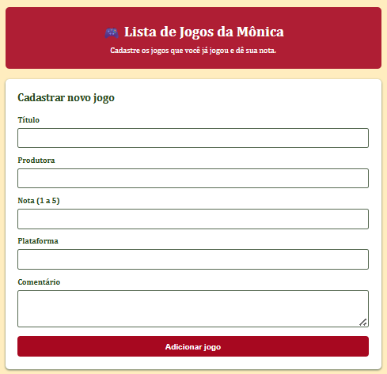
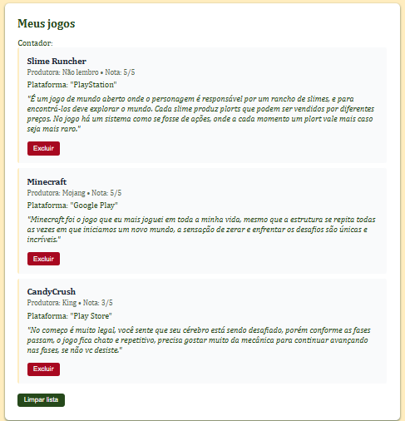
📸 Print 2 — VS Code com seu código corrigido
Mostrar: VS Code aberto na sua pasta; aba do script.js com UMA das correções (Tarefa 1 OU 2); lateral com os 3 arquivos.
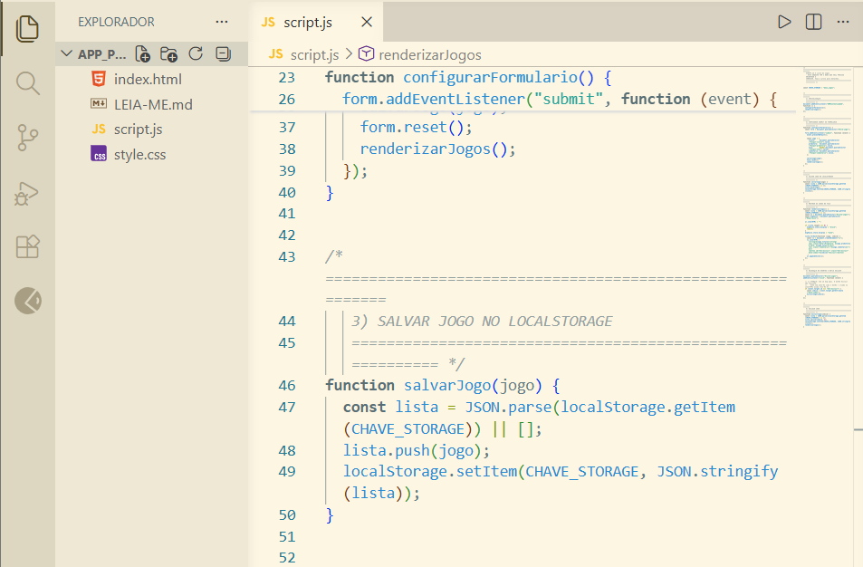
📸 Print 3 — Funcionalidade Excluir funcionando
Mostrar: a página com 2 jogos restando (você teve 3, excluiu 1); contador "2 jogos"; seu nome no <h1>.

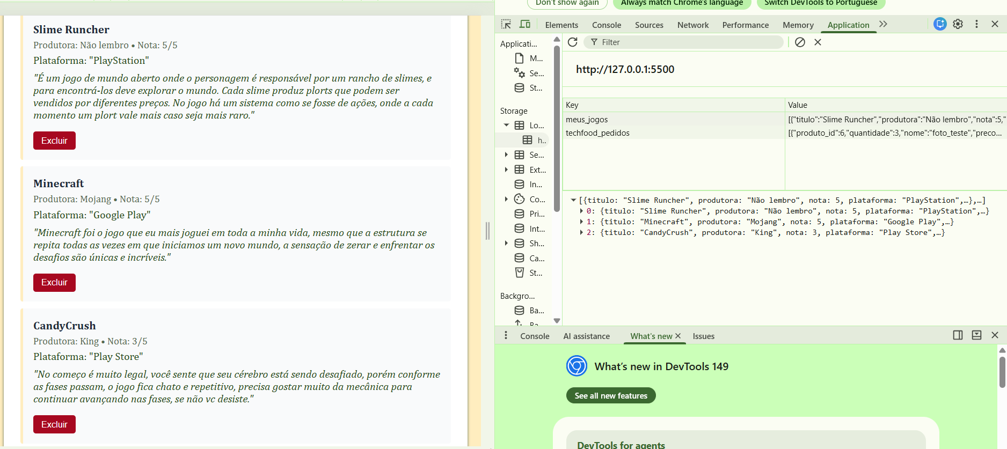
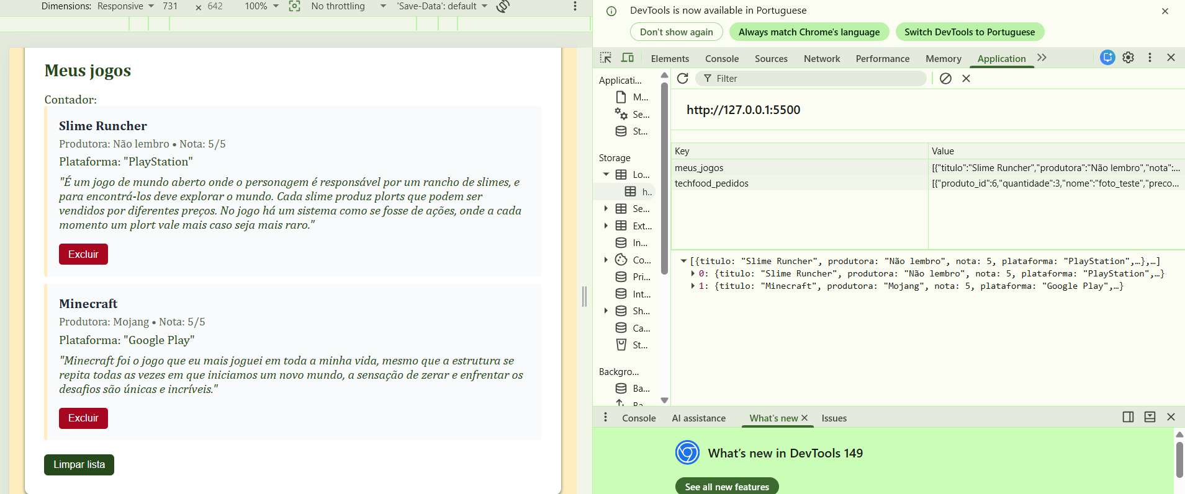

SOMATIVA 2 — DEBUG + FUNCIONALIDADES • SENAI Ítalo Bologna • Front-End
✏️ Perguntas
Pergunta 1 — Sobre o Bug 1 (jogos somem ao recarregar)
Qual era o erro exato? Mostre a linha ERRADA e a CORRIGIDA, e explique por que aquilo causava o problema (pense no que o localStorage consegue guardar).
Resposta:

O erro era que, o valor do item estava como um objeto e não como uma string, e por isso o código não conseguia processar ele corretamente.
Linha errada: localStorage.setItem(CHAVE_STORAGE, lista);
Linha corrigida: localStorage.setItem(CHAVE_STORAGE, JSON.stringify(lista));
Pergunta 2 — Sobre o Bug 2 (botão Excluir não funcionava)
Qual era o erro exato? Mostre a linha ERRADA e a CORRIGIDA, e explique a diferença entre id e class no HTML.
Resposta:

O botão estava sendo definido como uma classe, porém quando era chamado, se identificava como id. Para isso eu adicionei um id ao botão.
Linha errada: <button class="btn-excluir" data-index="${indice}">Excluir</button>
Linha corrigida: <button id="btn-excluir" class="btn-excluir" data-index="${indice}">Excluir</button>

Pergunta 3 — Sobre o botão Limpar Tudo (Tarefa 5)
Você usou confirm() antes de apagar tudo. Por que essa confirmação é importante? Cite UMA situação real onde sem ela o usuário perderia dados sem querer.
Resposta:

Essa confirmação é importante para evitar que o usuário envie ou exclua seu formulário sem querer. Por exemplo no botão de excluir todos os elementos de um carrinho, se o usuário apertar sem querer, perderá todo o seu histórico de itens salvos para compra.
🎮 Reflexão pessoal
Qual dos 3 jogos que você cadastrou é o seu favorito e por quê? (1 parágrafo curto, em primeira pessoa.)
Resposta:

Dos três, meus preferidos são Minecraft e Slime Runcher, porém Minecraft ganha por possibilitar a interação com amigos. Anos atrás jogava com meus colegas de turma e agora jogo com meu irmão, e poder fazer isso é o que torna ele tão especial para mim.
Qual tarefa foi mais difícil para você? Por quê? (1-2 frases.)
Resposta:

A tarefa mais difícil foi a de desenvolver o contador, porque não lembrava a estrutura para realizar a modificação do valor de um <p> para uma variável desejada.

SOMATIVA 2 — DEBUG + FUNCIONALIDADES • SENAI Ítalo Bologna • Front-End
Checklist final
Antes de enviar, confira tudo:
☐ Corrigi o Bug 1 — jogos não somem mais ao recarregar (F5)
☐ Corrigi o Bug 2 — botão Excluir agora funciona
☐ Adicionei o campo "Plataforma" (aparece no form e no card)
☐ Adicionei o contador de jogos (atualiza ao cadastrar/excluir)
☐ Adicionei o botão "Limpar Tudo" (com confirmação)
☐ Personalizei o visual (cores + fonte + hover)
☐ Cadastrei 3 jogos REAIS com comentários pessoais
☐ Meu nome aparece no <h1> da página
☐ Os 3 prints estão colados no relatório
☐ Respondi as 3 perguntas + a reflexão
☐ Zipei a pasta do projeto: SOMATIVA2_MeuNome.zip
☐ Vou anexar o DOCX/PDF + o ZIP no Classroom

